Ассоциация «Саморегулируемая организация
«Тверское объединение проектировщиков»

Заседание правления Ассоциации

Протокол № 08

Место проведения заседания: г. Тверь 19.08.2026 г.

Время начала заседания 12 ч. 00 мин.

Основание созыва правления ассоциации «СРО «ТОП» (далее Ассоциации) – решение вице-президента Ассоциации Барковского А.Ю. (согласно п. 1.3 Положения о президенте Ассоциации и п.10.11 Устава Ассоциации).
Председательствующий на заседании правления Ассоциации вице-президент Ассоциации Барковский А.Ю. (согласно п. 1.3 Положения о президенте Ассоциации и п.10.11 Устава Ассоциации).
Из 6 членов правления Ассоциации для участия в заседании зарегистрировались 5 членов правления.
Присутствовали члены правления с правом голоса:
1. Барковский Андрей Юрьевич - директор ООО АФ «Домус»;
2. Дубинина Светлана Борисовна – директор Тверского технологического колледжа;
3. Мацаева Анна Николаевна – директор ООО «КПМ № 2»;
4. Микрюков Владимир Борисович – директор ООО «Артис»;
5. Сипягин Александр Николаевич – ген. директор ассоциации «СРО «ТОС».

На заседании правления присутствовали без права голосования следующие лица:
Владимирова Е.М. - главный специалист-эксперт ассоциации «СРО «ТОП»;
Демидов А.Г. – зам. директора ассоциации «СРО «ТОП»;
Демидов С.Г. – директор ассоциации «СРО «ТОП».

Открытие заседания правления.
Слушали: Председательствующего, который предложил поручить подсчет голосов при голосовании членов правления по вопросам повестки дня Владимировой Е.М.
Решили: поручить подсчет голосов при голосовании Владимировой Е.М.
Голосовали: «за» - 5 голосов, «против» - нет, «воздержался» - нет.
Решение принято единогласно.

О повестке заседания правления.
Слушали: Председательствующего, который предложил утвердить следующую повестку дня правления:
Повестка дня Правления
1. О приеме в члены Ассоциации ООО «Инженерные сети» (докладчик Демидов А.Г.).
2. О результатах рассмотрения и обсуждения в Центральном федеральном округе проектов проектов Правил саморегулирования в области инженерных изысканий, архитектурно-строительного проектирования и в области строительства, реконструкции, капитального ремонта, сноса объектов капитального строительства разработанных НОПРИЗ. (докладчик Демидов А.Г.).
По первому вопросу повестки дня – О приёме в члены Ассоциации ООО «Инженерные сети»
Слушали: Демидова А.Г., который доложил присутствующим о поступившем заявлении от Общества с ограниченной ответственностью «Инженерные сети» (ОГРН 1206900009359) о приеме в члены ассоциации «СРО «ТОП» и о намерении организации выполнять подготовку проектной документации, стоимость которой по одному договору подряда на подготовку проектной документации не превышает двадцать пять миллионов рублей (первый уровень ответственности члена СРО) и доложил о результатах рассмотрения представленных документов Контрольной комиссией, осуществляющей контроль за соблюдением членами ассоциации «СРО «ТОП» положения о членстве в Ассоциации, результатах проверки достоверности сведений о лицах осуществляющих проектные работы, оценки соответствия этих лиц нормам Градостроительного кодекса Российской Федерации и положению о членстве Ассоциации.
Решили:
1. Принять в члены ассоциации «СРО «ТОП» Общество с ограниченной ответственностью «Инженерные сети» (ОГРН 1206900009359) согласно его заявлению, с правом выполнять подготовку проектной документации, стоимость которой по одному договору подряда на подготовку проектной документации не превышает двадцать пять миллионов рублей (первый уровень ответственности члена СРО);
2. Обществу с ограниченной ответственностью «Инженерные сети» (ОГРН 1206900009359) внести пятьдесят тысяч рублей в компенсационный фонд возмещения вреда Ассоциации (первый уровень ответственности члена СРО);
Голосовали: «за» - 5 голосов, «против» - нет, «воздержался» - нет.
Решение принято единогласно.

По второму вопросу повестки дня слушали Демидова А.Г. , который проинформировал присутствующих о результатах обсуждения в Центральном федеральном округе проектов Правил саморегулирования в области инженерных изысканий, архитектурно-строительного проектирования и в области строительства, реконструкции, капитального ремонта, сноса объектов капитального строительства разработанных НОПРИЗ
Решили: принять к сведению информацию Демидова А.Г.
Голосовали: «за» - 5 голосов, «против» - нет, «воздержался» - нет.
Решение принято единогласно.

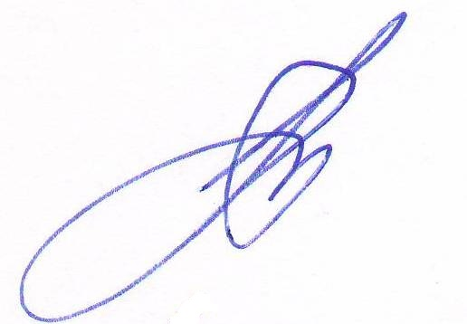

Вице-президент ассоциации «СРО «ТОП» А.Ю.Барковский

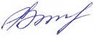

Секретарь правления Е.М. Владимирова

